1. Инструкция по сигнализации на железнодорожном транспорте Российской Федерации устанавливает требования к сигналам для обеспечения безотказной и безопасной работы железнодорожного транспорта, а также типы сигнальных приборов для передачи сигналов на железнодорожном транспорте.

2. Нормативные и технические документы, относящиеся к сигнализации на железнодорожном транспорте, разрабатываются в соответствии с требованиями настоящей Инструкции.

II. Сигналы на железнодорожном транспорте

3. На железнодорожном транспорте применяются визуальные (видимые) и звуковые <1> сигналы.

--------------------------------

<1> Подпункт 4.1.1 пункта 4 ГОСТ Р 57612-2017 "Национальный стандарт Российской Федерации. Эргономика. Система звуковых и визуальных сигналов опасности и информационных сигналов", введенного в действие приказом Росстандарта от 18 октября 2017 г. N 1447-ст (М., "Стандартинформ", 2019).

4. Визуальные (видимые) сигналы подаются сигнальными приборами железнодорожного транспорта <2> (светофорами <3>, локомотивными светофорами (устройствами индикации локомотивных устройств безопасности), семафорами <4>, дисками, щитами, фонарями, флагами, сигнальными указателями и сигнальными знаками <5>).

--------------------------------

<2> Подпункт 3.3 пункта 2 ГОСТ 34707-2021 "Межгосударственный стандарт. Элементы оптические для световых сигнальных приборов железнодорожного транспорта. Технические условия", введен в действие приказом Росстандарта от 10 февраля 2021 г. N 51-ст (М., "Стандартинформ", 2021).

<3> Подпункт 2.9.9 пункта 2 ГОСТ 34530-2019 "Межгосударственный стандарт. Транспорт железнодорожный. Основные понятия. Термины и определения", введенного в действие приказом Росстандарта от 24 сентября 2019 г. N 748-ст (М., "Стандартинформ", 2019), с изменениями ГОСТ 34530-2019 "Транспорт железнодорожный. Основные понятия. Термины и определения" ("ИУС "Национальные стандарты", 2020, N 3), ГОСТ 34530-2019. "Транспорт железнодорожный. Основные понятия. Термины и определения" ("ИУС "Национальные стандарты", 2021, N 8) (далее - ГОСТ 34530-2019).

<4> Подпункт 2.9.10 пункта 2 ГОСТ 34530-2019.

<5> Подпункт 3.3 пункта 3 ГОСТ 12.4.026-2015 "Межгосударственный стандарт. Система стандартов безопасности труда. Цвета сигнальные, знаки безопасности и разметка сигнальная. Назначение и правила применения. Общие технические требования и характеристики. Методы испытаний", введенного в действие приказом Росстандарта от 10 июня 2016 г. N 614-ст (М., "Стандартинформ", 2016), с изменениями ГОСТ 12.4.026-2015 "Система стандартов безопасности труда. Цвета сигнальные, знаки безопасности и разметка сигнальная. Назначение и правила применения. Общие технические требования и характеристики. Методы испытаний" ("ИУС "Национальные стандарты", 2016, N 12), ГОСТ 12.4.026-2015 "Система стандартов безопасности труда. Цвета сигнальные, знаки безопасности и разметка сигнальная. Назначение и правила применения. Общие технические требования и характеристики. Методы испытаний" ("ИУС "Национальные стандарты", 2019, N 3), ГОСТ 12.4.026-2015 "Система стандартов безопасности труда. Цвета сигнальные, знаки безопасности и разметка сигнальная. Назначение и правила применения. Общие технические требования и характеристики. Методы испытаний" ("ИУС "Национальные стандарты", 2019, N 4), ГОСТ 12.4.026-2015 "Система стандартов безопасности труда. Цвета сигнальные, знаки безопасности и разметка сигнальная. Назначение и правила применения. Общие технические требования и характеристики. Методы испытаний" ("ИУС "Национальные стандарты", 2021, N 1).

Визуальные (видимые) сигналы по времени их применения подразделяются на следующие типы:

1) круглосуточные, подаваемые одинаково в светлое и темное время суток <6>; такими сигналами служат огни светофоров установленных настоящей Инструкцией цветов, маршрутные и другие световые указатели, постоянные диски уменьшения скорости, квадратные щиты желтого цвета (обратная сторона зеленого цвета), красные диски со светоотражателем для обозначения хвоста грузового поезда, сигнальные указатели и знаки;

--------------------------------

<6> Абзац пятьдесят шестой пункта 1.2 Правил дорожного движения Российской Федерации, утвержденных постановлением Совета Министров - Правительства Российской Федерации от 23 декабря 1993 г. N 1090 (Собрание актов Президента и Правительства Российской Федерации, 1993, N 47, ст. 4531).

2) дневные, подаваемые в светлое время суток; для подачи таких сигналов служат диски, щиты, флаги, крылья семафоров и сигнальные указатели (стрелочные, путевого заграждения, устройств сбрасывания и гидравлических колонок);

3) ночные, подаваемые в темное время суток; такими сигналами служат огни установленных цветов в ручных и поездных фонарях, фонарях на шестах, крыльях семафоров и сигнальных указателях.

Ночные сигналы должны применяться в светлое время суток при тумане, метели и других неблагоприятных условиях, когда видимость дневных сигналов остановки не соответствует нормам, указанным в пункте 74 Правил технической эксплуатации железных дорог Российской Федерации, утвержденных настоящим Приказом.

В железнодорожных тоннелях применяются только ночные или круглосуточные сигналы.

Периоды, относящиеся к светлому и темному времени суток, устанавливаются локальным нормативным актом владельца железнодорожных путей общего пользования (далее - владелец инфраструктуры) или владельца железнодорожного пути необщего пользования.

Чертежи конструкций типовых постоянных дисков уменьшения скорости, переносных сигналов, сигнальных и путевых знаков утверждаются владельцем инфраструктуры или владельцем железнодорожных путей необщего пользования соответственно.

5. Звуковые сигналы выражаются числом и сочетанием звуков различной продолжительности в соответствии с главой IX настоящей Инструкции.

Звуковые сигналы подаются свистками локомотивов, дрезин съемного типа, мотор-вагонного и специального железнодорожного подвижного состава, ручными свистками, духовыми рожками, сиренами, гудками и петардами. При взрыве петарды требуется немедленно остановить поезд.

III. Светофоры на железнодорожном транспорте

6. Светофоры по назначению подразделяются на следующие типы:

1) входной - железнодорожный светофор, сигнальные показания которого разрешают или запрещают поезду следовать с железнодорожного перегона на станцию <7>;

--------------------------------

<7> Подпункт 47 пункта 3 ГОСТ Р 53431-2009 "Национальный стандарт Российской Федерации. Автоматика и телемеханика железнодорожная. Термины и определения", введенного в действие приказом Ростехрегулирования от 27 ноября 2009 г. N 523-ст (М., "Стандартинформ") (далее - ГОСТ Р 53431-2009).

2) выходной - железнодорожный светофор, сигнальные показания которого разрешают или запрещают поезду отправиться с железнодорожной станции на перегон <8>;

--------------------------------

<8> Подпункт 48 пункта 3 ГОСТ Р 53431-2009.

3) маршрутный - железнодорожный светофор, сигнальные показания которого разрешают или запрещают железнодорожному поезду проследовать из одного района железнодорожной станции в другой <9>;

--------------------------------

<9> Подпункт 54 пункта 3 ГОСТ Р 53431-2009.

4) проходной - железнодорожный светофор, разрешающий или запрещающий железнодорожному поезду проследовать с одного блок-участка на другой <10>;

--------------------------------

<10> Подпункт 59 пункта 3 ГОСТ Р 53431-2009.

5) прикрытия - железнодорожный светофор, предназначенный для ограждения мест пересечений железнодорожных путей в одном уровне с другими железнодорожными путями, трамвайными путями и троллейбусными линиями, разводными мостами и участков, проходимых с проводником <11>;

--------------------------------

<11> Подпункт 58 пункта 3 ГОСТ Р 53431-2009.

6) заградительный - железнодорожный светофор, сигнальные показания которого требуют остановки железнодорожного подвижного состава при опасности, возникающей на железнодорожных переездах, крупных искусственных сооружениях и обвальных местах <12>;

--------------------------------

<12> Подпункт 50 пункта 3 ГОСТ Р 53431-2009.

7) предупредительный - железнодорожный светофор, устанавливаемый перед входным, проходным, заградительным светофором или светофором прикрытия и предупреждающий о сигнальном показании железнодорожного светофора, перед которым он установлен <13>;

--------------------------------

<13> Подпункт 57 пункта 3 ГОСТ Р 53431-2009.

8) повторительный - железнодорожный светофор, предназначенный для информирования о разрешающем показании выходного, маршрутного или горочного светофора, когда не обеспечивается по местным условиям видимость основного светофора <14>;

--------------------------------

<14> Подпункт 56 пункта 3 ГОСТ Р 53431-2009.

9) локомотивный - устройство отображения оптических сигнальных показаний на основе кодов автоматической локомотивной сигнализации <15>;

--------------------------------

<15> Подпункт 51 пункта 3 ГОСТ Р 53431-2009.

10) маневровый - железнодорожный светофор, сигнальные показания которого регулируют движение маневровых составов <16>;

--------------------------------

<16> Подпункт 53 пункта 3 ГОСТ Р 53431-2009.

11) горочный - железнодорожный светофор, сигнальные показания которого разрешают или запрещают роспуск железнодорожных вагонов с сортировочной горки и который регламентирует скорость роспуска и направление движения отцепов <17>;

--------------------------------

<17> Подпункт 49 пункта 3 ГОСТ Р 53431-2009.

12) въездной (выездной) - разрешающие или запрещающие въезд железнодорожного подвижного состава в производственное помещение и выезд из него на железнодорожных путях необщего пользования;

13) технологический - разрешающие или запрещающие подачу или уборку железнодорожного подвижного состава при обслуживании объектов, расположенных на железнодорожных путях необщего пользования (вагоноопрокидывателей, вагонных весов, устройств для восстановления сыпучести грузов, сливо-наливных устройств).

Совмещение одним светофором нескольких типов из перечня, приведенного в пункте 6 настоящей Инструкции, устанавливается в порядке, определяемом локальным нормативным актом владельца инфраструктуры (владельца пути необщего пользования).

7. В качестве источников света в светофорах используются светоизлучающие диоды или лампы накаливания. По конструкции различают железнодорожные светофоры: мачтовые, консольные, на мостиках, с маршрутным указателем, карликовые, линзовые, прожекторные <18>.

--------------------------------

<18> Абзац второй пункта 46 ГОСТ Р 53431-2019.

Светофоры должны находиться в непрерывно горящем или нормально негорящем режиме работы. Нормально негорящим режимом работы светофора является режим, при котором светофор не показывает ни один из имеющихся сигналов в том случае, когда такой режим предусматривается настоящей Инструкцией. В остальных случаях при отсутствии сигналов на светофоре - такой светофор считается неисправным.

На светофоре предусматривается литерная табличка, содержащая его обозначение. Проходные светофоры автоблокировки обозначаются цифрами, все остальные светофоры - буквами или буквами и цифрами. Литерная табличка на проходных светофорах предусматривается с двух сторон мачты на двухпутных и многопутных перегонах, вновь оборудуемых постоянно действующими устройствами для организации движения по неправильному железнодорожному пути <19>, по сигналам локомотивных светофоров.

--------------------------------

<19> Подпункт 2.7.51 пункта 2 ГОСТ 34530-2019.

8. Светофоры устанавливаются с правой стороны по направлению движения или над осью ограждаемого ими железнодорожного пути. Светофоры устанавливаются так, чтобы подаваемые ими сигналы нельзя было принимать с поезда за сигналы, относящиеся к смежным железнодорожным путям.

9. При отсутствии габарита для установки светофоров с правой стороны в порядке, установленном локальным нормативным актом владельца инфраструктуры (владельца железнодорожных путей необщего пользования), располагаются с левой стороны:

а) входные, устанавливаемые для приема на железнодорожную станцию поездов, следующих по неправильному железнодорожному пути, а также подталкивающих локомотивов и поездов хозяйственных, возвращающихся с перегона по неправильному железнодорожному пути;

б) входные и проходные светофоры, устанавливаемые временно на период строительства и реконструкции железнодорожных путей;

в) заградительные светофоры и предупредительные к ним, устанавливаемые на перегонах перед железнодорожными переездами, мостами и тоннелями;

г) маневровые светофоры на железнодорожных путях необщего пользования;

д) горочные и повторительные к ним светофоры;

е) светофоры (входной (выходной) временных путевых постов, организованных при производстве капитального ремонта пути;

ж) въездные (выездные) светофоры;

з) технологические светофоры.

10. На участках железнодорожных путей, оборудованных автоблокировкой, нормальным показанием проходных светофоров является разрешающее показание или нормально негорящее, а входных, маршрутных и выходных - запрещающее показание. Нормально негорящие сигнальные огни проходного светофора на участках, оборудованных автоблокировкой, загораются при вступлении поезда на блок-участок перед ним и гаснут после выхода поезда с этого блок-участка.

На участках железнодорожных путей, где входные, маршрутные и выходные светофоры переводятся на автоматическое действие для безостановочного пропуска поездов по железнодорожной станции, разрешающее показание является нормальным при переводе их на автоматическое действие.

На участках, не оборудованных автоблокировкой, нормальным показанием входных, выходных, проходных и маршрутных светофоров является запрещающее.

Нормальное показание светофоров прикрытия устанавливается локальным нормативным актом владельца инфраструктуры (владельца железнодорожных путей необщего пользования).

11. Выходные светофоры устанавливаются для каждого отправочного железнодорожного пути впереди места, предназначенного для стоянки локомотива отправляющегося поезда.

На железнодорожных станциях при отправлении поездов с железнодорожных путей, не имеющих достаточной длины, когда голова поезда находится за выходным (маршрутным) светофором, на его обратной стороне устанавливается повторительная головка светофора в порядке, установленном локальным нормативным актом владельца инфраструктуры (владельцем железнодорожных путей необщего пользования).

Установка групповых выходных и маршрутных светофоров для группы железнодорожных путей, кроме тех, по которым производится безостановочный пропуск поездов, производится в порядке, установленном локальным нормативным актом владельца инфраструктуры (владельца железнодорожных путей необщего пользования). Групповые выходные и маршрутные светофоры дополняются маршрутными указателями, показывающими номер железнодорожного пути, с которого разрешается отправление поезда.

12. Проходные светофоры автоматической блокировки устанавливаются на границах между блок-участками, а проходные светофоры полуавтоматической блокировки - на границах между межпостовыми перегонами.

13. На железнодорожных станциях, расположенных на участках с автоматической или полуавтоматической блокировкой, а также участках с автоматической локомотивной сигнализацией, применяемой как самостоятельное средство интервального регулирования движения поездов, где предусматривается безостановочный пропуск поездов по главным и приемо-отправочным железнодорожным путям, на входных и маршрутных светофорах применяется сигнализация безостановочного пропуска поездов по этим железнодорожным путям. Сигнализация безостановочного пропуска применятся на главном и прилегающем к нему боковом пути железнодорожной станции. Перечень станционных железнодорожных путей, оборудованных сигнализацией безостановочного пропуска, устанавливается локальным нормативным актом владельца инфраструктуры (владельца железнодорожных путей необщего пользования).

14. На железнодорожном транспорте должны применяться следующие значения сигналов светофоров:

"светофор закрыт" - на светофоре горит красный или синий огонь (далее - светофор закрыт);

"светофор открыт" - на светофоре горит (непрерывно или в мигающем режиме) зеленый, желтый, лунно-белый огонь или их сочетание (далее - светофор открыт).

Светофоры на железнодорожном транспорте должны подавать следующие значения сигналов:

1) один зеленый огонь - разрешается движение с установленной скоростью, следующий светофор открыт;

2) один желтый мигающий огонь - разрешается движение с установленной скоростью, следующий светофор открыт и требует проследования его с уменьшенной скоростью;

3) один желтый огонь - разрешается движение с готовностью остановиться, следующий светофор закрыт;

4) два желтых огня, из них верхний мигающий - разрешается проследование светофора с уменьшенной скоростью, поезд следует с отклонением по стрелочному переводу, следующий светофор открыт;

5) два желтых огня - разрешается проследование светофора с уменьшенной скоростью и готовностью остановиться у следующего светофора, поезд следует с отклонением по стрелочному переводу;

6) один красный огонь - запрещается проезжать светофор;

7) один лунно-белый огонь - разрешается маневровому составу проследовать маневровый светофор и далее руководствоваться показаниями попутных светофоров или указаниями (сигналами) руководителя маневров;

8) один синий огонь - запрещается маневровому составу проследовать маневровый светофор.

В пунктах 16 - 39 настоящей Инструкции предусмотрено применение перечисленных сигналов на светофорах различного назначения. Порядок применения этих сигналов в других, не предусмотренных настоящей Инструкцией, случаях с соблюдением их сигнального значения устанавливается локальным нормативным актом владельца инфраструктуры или владельца железнодорожных путей необщего пользования.

На железнодорожных путях необщего пользования, оборудованных двузначной сигнализацией, значения показаний светофоров (кроме заградительных и светофоров прикрытия) устанавливаются локальным нормативным актом владельца железнодорожных путей необщего пользования.

15. На железнодорожных линиях, оборудованных автоблокировкой с трехзначной сигнализацией, расстояние между смежными светофорами должно быть не менее тормозного пути, определенного для данного места при полном служебном торможении <20> на максимальной реализуемой скорости, но не более:

--------------------------------

<20> Подпункт 77 пункта 2 ГОСТ 34703-2020 "Межгосударственный стандарт. Оборудование тормозное железнодорожного подвижного состава. Термины и определения", введенного в действие приказом Росстандарта от 15 декабря 2020 г. N 1316-ст (М., "Стандартинформ", 2020), (далее - ГОСТ 34703-2020).

120 км/ч - для пассажирских поездов;

80 км/ч - для грузовых поездов.

Указанное расстояние должно быть не менее тормозного пути при экстренном торможении с учетом пути, проходимого поездом за время, необходимое для воздействия устройств автоматической локомотивной сигнализации на тормозную систему поезда. Кроме того, на участках, где видимость сигналов менее 400 м, а также на железнодорожных линиях, вновь оборудуемых автоблокировкой, расстояние между смежными светофорами, должно быть не менее 1000 м.

По решению владельца инфраструктуры на участках железнодорожных путей общего пользования, оборудованных автоблокировкой с трехзначной сигнализацией, расстояние между отдельными проходными светофорами разрешается устанавливать менее необходимого тормозного пути. На таких светофорах, а также на предупредительных к ним должны устанавливаться световые указатели. Световые указатели применяются на железнодорожных станциях, если расстояние между смежными светофорами (входным, маршрутным, выходным) главного железнодорожного пути менее тормозного пути.

На участках с полуавтоматической блокировкой расстояние между входным, маршрутным, выходным светофорами должно быть не менее тормозного пути, определенного для данного участка при полном служебном торможении на максимальной реализуемой скорости, а при наличии путевых устройств автоматической локомотивной сигнализации это расстояние, кроме того, должно быть не менее тормозного пути при экстренном торможении с учетом пути, проходимого поездом за время, необходимое для воздействия устройств автоматической локомотивной сигнализации на тормозную систему поезда.

На участках, где автоматическая локомотивная сигнализация применяется как самостоятельное средство интервального регулирования движением поездов, длина двух смежных блок-участков должна быть не менее тормозного пути, определенного для данного участка при экстренном торможении с учетом пути, проходимого поездом за время, необходимое для воздействия устройств автоматической локомотивной сигнализации на тормозную систему при максимальной реализуемой скорости.

Скорость проследования светофора с одним желтым (немигающим) огнем, расположенного на участке, оборудованном автоблокировкой, на расстоянии менее требуемого тормозного пути от следующего светофора, а на участке, не оборудованном автоблокировкой, расположенного от основного сигнала на расстоянии менее тормозного пути при полном служебном торможении, устанавливается локальным нормативным актом владельца инфраструктуры (владельца железнодорожных путей необщего пользования).

16. Входные светофоры должны быть установлены от первого входного с перегона стрелочного перевода на расстоянии не ближе 50 м, считая от остряка противошерстного или предельного столбика пошерстного стрелочного перевода, а на железнодорожных путях необщего пользования установка производится не ближе стыка рамного рельса противошерстного или не ближе 3,5 м от предельного столбика пошерстного стрелочного перевода.

До реконструкции железнодорожных станций разрешается эксплуатация входных светофоров, ранее установленных на расстоянии менее 50 м, но не ближе 15 м от стрелочного перевода.

На электрифицированных участках железнодорожных путей входные светофоры, а также сигнальные знаки "Граница станции" должны устанавливаться перед изолирующими сопряжениями или секционными изоляторами контактной сети (со стороны перегона), отделяющими контактную сеть перегонов от контактной сети железнодорожной станции.

Входными светофорами при приеме по пути, по которому осуществляется движение железнодорожного подвижного состава в специализированном направлении (далее - правильный железнодорожный путь), и неправильному железнодорожному пути подаются сигналы:

1) один зеленый огонь - разрешается поезду следовать на железнодорожную станцию по направлению главного железнодорожного пути без отклонения по стрелочному переводу с установленной скоростью, следующий светофор (маршрутный или выходной) открыт (рисунок 1);

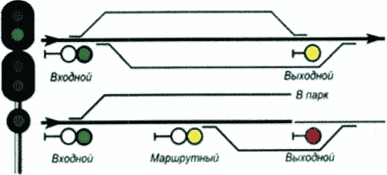

Рисунок 1

2) один желтый мигающий огонь - разрешается поезду следовать на железнодорожную станцию по направлению главного железнодорожного пути без отклонения по стрелочному переводу с установленной скоростью, следующий светофор (маршрутный или выходной) открыт и требует проследования его с уменьшенной скоростью с отклонением по стрелочному переводу (рисунок 2);

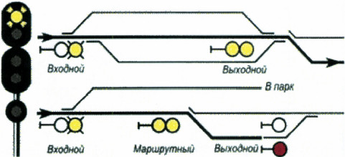

Рисунок 2

3) один желтый огонь - разрешается поезду следовать на железнодорожную станцию по направлению главного железнодорожного пути без отклонения по стрелочному переводу с готовностью остановиться, следующий светофор (маршрутный или выходной) закрыт (рисунок 3);

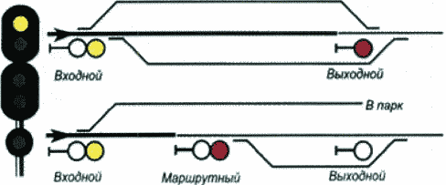

Рисунок 3

4) два желтых огня, из них верхний мигающий - разрешается поезду следовать на железнодорожную станцию с уменьшенной скоростью с отклонением по стрелочному переводу на главный или боковой железнодорожный путь, оборудованный сигнализацией для безостановочного пропуска, следующий светофор (маршрутный или выходной) открыт (рисунок 4);

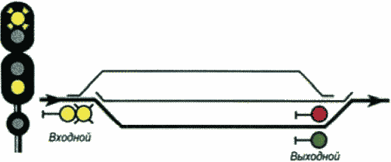

Рисунок 4

5) два желтых огня - разрешается поезду следовать на железнодорожную станцию с отклонением по стрелочному переводу с уменьшенной скоростью на боковой железнодорожный путь и готовностью остановиться (рисунок 5);

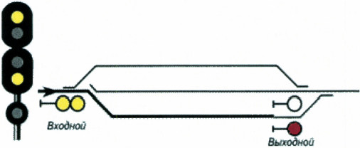

Рисунок 5

6) один красный огонь - запрещается проезжать светофор (рисунок 6).

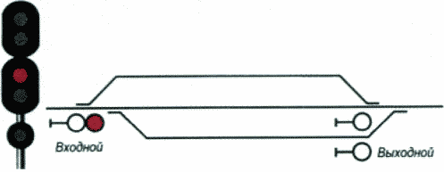

Рисунок 6

До реконструкции устройств железнодорожной автоматики и телемеханики в порядке, установленном локальным нормативным актом владельца инфраструктуры (владельца железнодорожных путей необщего пользования), для приема поездов на железнодорожную станцию по неправильному железнодорожному пути с двухпутного (многопутного) перегона для входных светофоров устанавливаются сигналы:

1) два желтых огня - разрешается поезду следовать на железнодорожную станцию с уменьшенной скоростью и готовностью остановиться у следующего выходного (маршрутного) светофора или предельного столбика;

2) один красный огонь - запрещается проезжать светофор.

На железнодорожных путях необщего пользования к сигналам входных светофоров, указанных в настоящем пункте, в порядке, установленном локальным нормативным актом владельца железнодорожных путей необщего пользования, дополнительно подается сигнал: один лунно-белый огонь - разрешается поезду следовать на железнодорожную станцию при погашенных основных огнях светофора до первого попутного маневрового светофора с дальнейшим движением маневровым порядком на железнодорожный путь, частично занятый железнодорожным подвижным составом, или к объекту, расположенному на железнодорожных путях необщего пользования, с особой бдительностью <21> и готовностью остановиться (рисунок 7).

--------------------------------

<21> Абзацы третий, четвертый пункта 5 Регламента действий локомотивных бригад в аварийных и нестандартных ситуациях при работе на сопредельных участках других железнодорожных администраций, утвержден Протоколом семьдесят первого заседания Совета по железнодорожному транспорту - участников Содружества Независимых Государств от 16 октября 2019 г. (официальный сайт Совета по железнодорожному транспорту государств - участников Содружества Независимых Государств в информационно-телекоммуникационной сети "Интернет": https://sovetgt.org/, 16 октября 2019 г.). Является обязательным для Российской Федерации в соответствии с Положением о Совете по железнодорожному транспорту государств - участников Содружества Независимых Государств, утвержденным Протоколом заседания Совета глав правительств - участников Содружества Независимых Государств от 20 марта 1992 г. (Единый реестр правовых актов и других документов Содружества Независимых Государств, https://cis.minsk.by 20 марта 1992 г.), Соглашением о координационных органах железнодорожного транспорта Содружества Независимых Государств от 14 февраля 1992 г. (Бюллетень международных договоров, 1993), Соглашением о создании Содружества Независимых Государств от 8 декабря 1991 г. (Ведомости Съезда народных депутатов РСФСР и Верховного Совета РСФСР, 1991, N 51, ст. 1798).

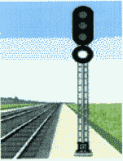

Рисунок 7

17. На входных и маршрутных светофорах железнодорожных путей общего пользования при приеме поездов на железнодорожные пути с отклонением по стрелочным переводам с крестовинами пологих марок применяются сигналы:

1) один зеленый мигающий и один желтый огни и одна зеленая светящаяся полоса - разрешается поезду следовать на железнодорожную станцию с отклонением по стрелочному переводу со скоростью не более 80 км/ч, следующий светофор (маршрутный или выходной) открыт и разрешает его проследование с установленной скоростью, но не более 80 км/ч (рисунок 8);

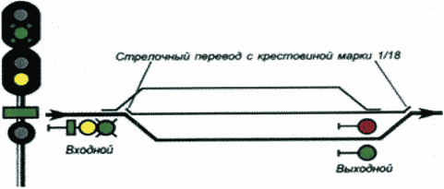

Рисунок 8

2) два желтых огня, из них верхний мигающий, и одна зеленая светящаяся полоса - разрешается поезду следовать на железнодорожную станцию со скоростью не более 80 км/ч на боковой железнодорожный путь, следующий светофор (маршрутный или выходной) открыт и требует проследования его с уменьшенной скоростью (рисунок 9);

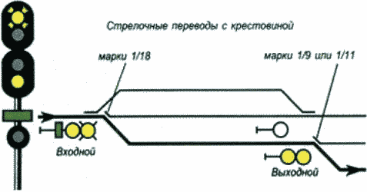

Рисунок 9

3) два желтых огня и одна зеленая светящаяся полоса - разрешается поезду следовать на железнодорожную станцию с отклонением по стрелочному переводу со скоростью не более 60 км/ч и готовностью остановиться, следующий светофор закрыт (рисунок 10);

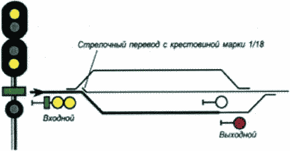

Рисунок 10

4) один зеленый мигающий и один желтый огни и две зеленые светящиеся полосы - разрешается поезду следовать на железнодорожную станцию с отклонением по стрелочному переводу со скоростью не более 120 км/ч, следующий светофор открыт и разрешает проследование его с установленной скоростью (рисунок 11);

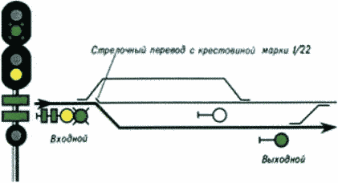

Рисунок 11

5) два желтых огня, из них верхний мигающий, и две зеленые светящиеся полосы - разрешается поезду следовать на железнодорожную станцию с отклонением по стрелочному переводу со скоростью не более 120 км/ч, следующий светофор (маршрутный или выходной) открыт и требует проследования его с уменьшенной скоростью (рисунок 12);

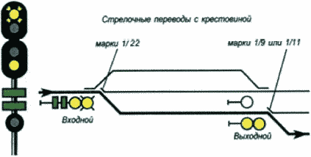

Рисунок 12

6) два желтых огня и две зеленые светящиеся полосы - разрешается поезду следовать на железнодорожную станцию с отклонением по стрелочному переводу со скоростью не более 60 км/ч и готовностью остановиться, следующий светофор закрыт (рисунок 13).

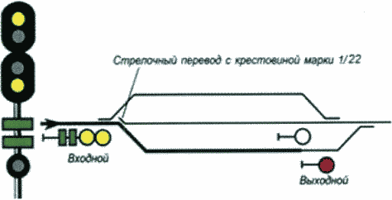

Рисунок 13

На входных и маршрутных светофорах в порядке, установленном локальным нормативным актом владельца инфраструктуры (владельцем железнодорожных путей необщего пользования), применяется сигнал:

один зеленый мигающий огонь - разрешается поезду следовать на железнодорожную станцию по направлению главного железнодорожного пути без отклонения по стрелочному переводу с установленной скоростью, следующий светофор (маршрутный или выходной) открыт и требует проследования его со скоростью не более 60 км/ч (рисунок 14).

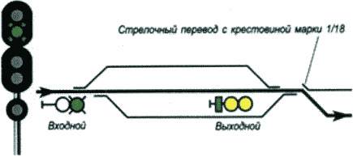

Рисунок 14

В порядке, установленном локальным нормативным актом владельца инфраструктуры (владельца железнодорожных путей необщего пользования), на входных и маршрутных светофорах применяется сигнал:

три желтых огня - разрешается локомотиву, мотор-вагонному и самоходному специальному подвижному составу следовать на свободный участок железнодорожного пути с особой осторожностью и со скоростью на железнодорожных путях общего пользования - не более 20 км/ч, а на железнодорожных путях необщего пользования - не более 15 км/ч, от начала пути приема до маршрутного светофора с красным огнем (рисунок 15).

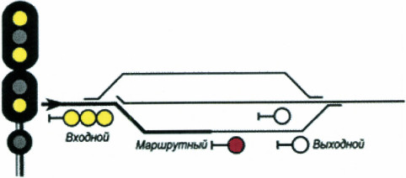

Рисунок 15

18. На входных, маршрутных и выходных (кроме групповых) светофорах один лунно-белый мигающий огонь пригласительного сигнала разрешает поезду проследовать светофор с красным (или погасшим) огнем и продолжать движение до следующего светофора (или до предельного столбика при приеме на железнодорожный путь без выходного светофора, для мотор-вагонного подвижного состава до остановки на остановочной платформе) со скоростью не более 20 км/ч - на железнодорожных путях общего пользования, не более 15 км/ч - на железнодорожных путях необщего пользования, с особой бдительностью и готовностью немедленно остановиться, если встретится препятствие для дальнейшего движения (рисунки 16, 17).

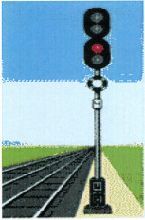

Рисунок 16

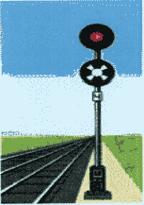

Рисунок 17

Отправление по пригласительному сигналу выходного светофора разрешается только на пути двухпутных (многопутных) перегонов, оборудованных автоблокировкой или автоматической локомотивной сигнализацией, применяемой как самостоятельное средство интервального регулирования движения поездов, по правильному железнодорожному пути.

На железнодорожных путях необщего пользования до реконструкции устройств железнодорожной автоматики и телемеханики в порядке, установленном локальным нормативным актом владельца железнодорожных путей необщего пользования, и на входных светофорах применяются пригласительные сигналы с одним лунно-белым немигающим огнем.

19. Выходными светофорами на участках, оборудованных автоблокировкой, подаются сигналы:

1) один зеленый огонь - разрешается поезду отправиться с железнодорожной станции (в том числе с бокового пути) и следовать со скоростью, установленной локальным нормативным актом владельца инфраструктуры, впереди свободны два или более блок-участка (рисунок 18);



Рисунок 18

2) один желтый огонь - разрешается поезду отправиться с железнодорожной станции и следовать, с готовностью остановиться, следующий светофор закрыт (рисунок 19);



Рисунок 19

3) два желтых огня, из них верхний мигающий - разрешается поезду отправиться с главного пути железнодорожной станции с уменьшенной скоростью; поезд следует с отклонением по стрелочному переводу, следующий светофор открыт (рисунок 20);

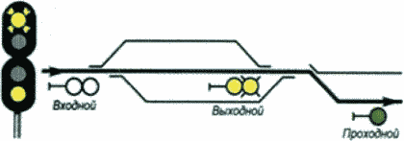

Рисунок 20

4) два желтых огня - разрешается поезду отправиться с главного пути железнодорожной станции с уменьшенной скоростью, поезд следует с отклонением по стрелочному переводу; следующий светофор закрыт (рисунок 21);

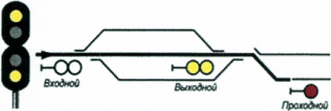

Рисунок 21

5) один красный огонь - запрещается проезжать светофор (рисунки 22, 23).

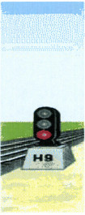

Рисунок 22



Рисунок 23

20. Выходными светофорами на участках, оборудованных автоблокировкой, при отправлении поездов с отклонением по стрелочным переводам с крестовинами пологих марок подаются сигналы:

1) один зеленый мигающий и один желтый огни и одна зеленая светящаяся полоса - разрешается поезду отправиться с железнодорожной станции со скоростью не более 80 км/ч, поезд следует с отклонением по стрелочному переводу; следующий светофор открыт (рисунок 24);

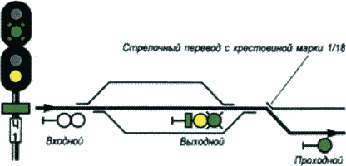

Рисунок 24

2) два желтых огня и одна зеленая светящаяся полоса - разрешается поезду отправиться с железнодорожной станции со скоростью не более 60 км/ч; поезд следует с отклонением по стрелочному переводу, следующий светофор закрыт (рисунок 25);

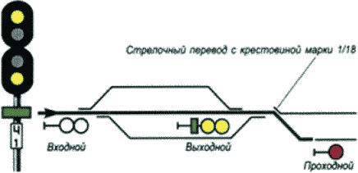

Рисунок 25

3) один зеленый мигающий и один желтый огни и две зеленые светящиеся полосы - разрешается поезду отправиться с железнодорожной станции со скоростью не более 120 км/ч, поезд следует с отклонением по стрелочному переводу; следующий светофор открыт (рисунок 26);

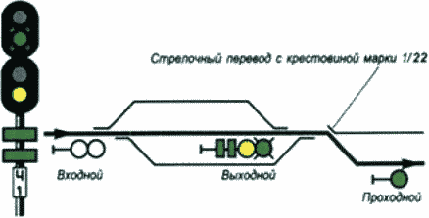

Рисунок 26

4) два желтых огня и две зеленые светящиеся полосы - разрешается поезду отправиться с железнодорожной станции со скоростью не более 60 км/ч; поезд следует с отклонением по стрелочному переводу, следующий светофор закрыт (рисунок 27).

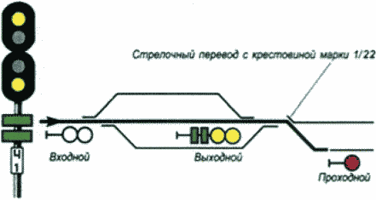

Рисунок 27

21. Выходными светофорами на участках, оборудованных полуавтоматической блокировкой, подаются сигналы:

1) один зеленый огонь - разрешается поезду отправиться с железнодорожной станции (в том числе с бокового пути) и следовать со скоростью, установленной локальным нормативным актом владельца инфраструктуры, перегон до следующей железнодорожной станции (путевого поста) свободен (рисунок 28);

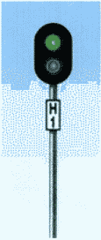

Рисунок 28

2) один красный огонь - запрещается проезжать светофор (рисунок 29);

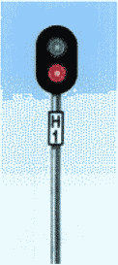

Рисунок 29

3) два желтых огня - разрешается поезду отправиться с главного пути железнодорожной станции с уменьшенной скоростью; поезд следует с отклонением по стрелочному переводу, перегон до следующей железнодорожной станции (путевого поста) свободен (рисунок 30);



Рисунок 30

4) два желтых огня, из них верхний мигающий - разрешается поезду отправиться с главного пути железнодорожной станции с уменьшенной скоростью; поезд следует с отклонением по стрелочному переводу, перегон до следующей железнодорожной станции (путевого поста) свободен, входной (проходной) светофор следующей железнодорожной станции (путевого поста) открыт (рисунок 30а).



Рисунок 30а